ADEES y el trabajo en equipo

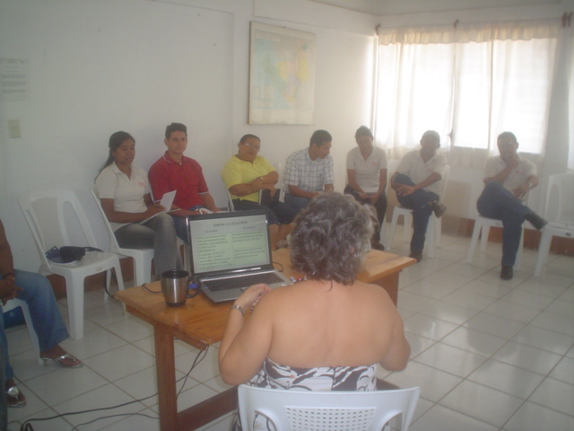
ADEES es una organización sin fines de lucro, que se conformó por la iniciativa de personas de buena voluntad interesadas en mejorar las condiciones de vida de la población de Chinandega norte.

ADEES estableció las oficinas en el municipio de Somotillo ubicado en la zona fronteriza con la república de Honduras lo que permite una buena comunicación con otros cinco municipios ubicados en la zona noroccidental de Nicaragua.

En la oficina de la organización local, el 80% son trabajadores/as con responsabilidades remuneradas y el 20 % personal voluntario. El 100% del trabajo realizado es producto de la coordinación entre la junta directiva de la Asociación y los miembros del personal que atienden los proyectos y el trabajo con la población rural.

En ADEES, el criterio más importante a la hora de seleccionar un candidato es la capacidad de trabajar en equipo de aquí que se rodee de personas que tienen una visión positiva, con actitud proactiva. Existe interés todo el tiempo por conservar la autonomía, el liderazgo, y avidez por crecer en un proceso de desarrollo personal y colectivo. Los miembros de ADEES Cuentan con experiencia y responsabilidad laboral, de aquí que el trabajo en equipo sea más fácil de realizar lo que se percibe como una fortaleza en la organización.

Gracias al talento humano el trabajo en colectivo permite obtener buenos y mejores resultados, al lograr que todos/as los/as miembros del equipo participen y adquieran un mayor sentido de pertenencia y unan esfuerzos para alcanzar las metas propuestas. En la ejecución de actividades, el equipo sigue un modelo de trabajo que permite equilibrar los esfuerzos por articular las diferentes potencialidades de lo/as miembros

ADEES está estructurada sobre la base de una política de trabajo que promueve el desarrollo rural y acciones consensuadas con la población de las comarcas, gobiernos locales en relación directa con la organización Asociación de Municipios de Chinandega Norte AMUNORCHI.

La dirección de ADEES ha generado espacios para que se cree un equipo de trabajo que logre desarrollar referentes más cercanos donde se ejecuten acciones coordinadas. Cada proyecto tiene su equipo de dirección, el presidente es quien coordina los equipos. Para ADEES, ejecutar varios proyectos de manera simultánea ha sido una buena experiencia siendo una organización joven que tiene 6 años de haber sido creada, esto únicamente es posible por la experiencia acumulada de manera personal en el proceso de formación de los profesionales, más un esfuerzo mancomunado en ADEES junto a Solidaridad Internacional España y otras organizaciones internacionales y nacionales con quien se continua desarrollando acciones en Chinandega Norte.

Una de las fortalezas de la organización es que promueve la participación de la población bajo una perspectiva de género quienes demandan en los territorios acciones urgentes para lo cual el equipo de trabajo seleccionado con cada eje temático establece comunicación fluida con el sector y población interesada abordando su problemática a fin de establecer sinergias o complementar esfuerzos.
Al ingresar al territorio con una acción, se establece relación directa con el gobierno local para compartir esfuerzos y responsabilidades en torno a la intervención.

El equipo de ADEES, antes de iniciar un trabajo en la comunidad realiza evaluaciones previas in situ con el fin de tener sus propias apreciaciones y conclusiones de la magnitud del problema así como las posibles soluciones.

